DHCP

Dynamic Host Configuration Protocol

Le DHCP permets d’attribuer une configuration à la carte réseaux des clients qu’en font la demande.
Un serveur DHCP doit à minima fournir trois informations :
- une adresse IP
- un masque de sous-réseau
- la durée du bail

D’autres informations peuvent cependant être fournies, tels que l’adresse du routeur (passerelle par défaut) ou des serveurs DNS, etc. Ces informations sont appelées options DHCP.

Fonctionnement du DHCP

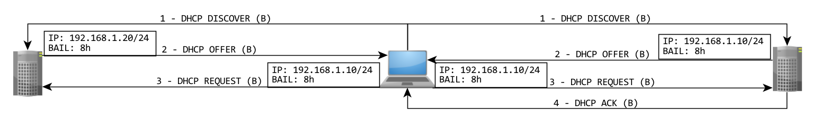

Fonctionnement du Bail

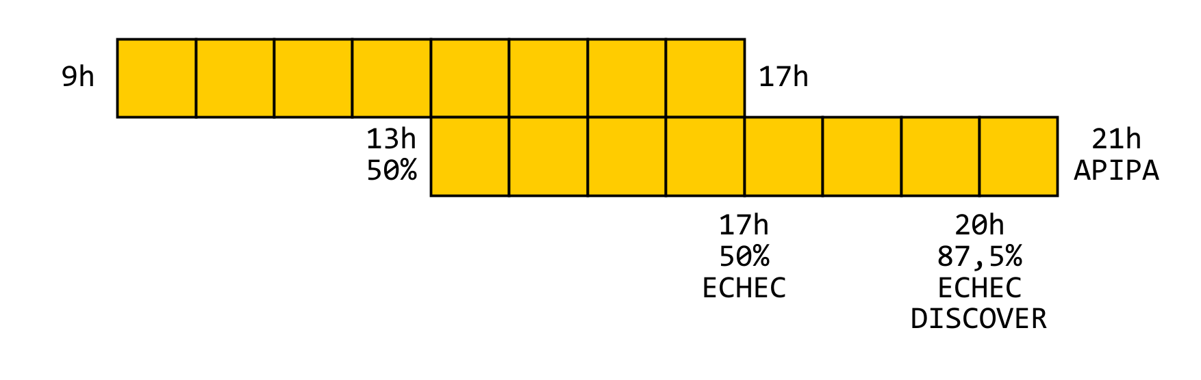

Les Options DHCP

Les options DHCP sont identifiées par un numéro entier.

Les options le plus souvent utilisés sont :
- 003 (routeur ou passerelle par défaut)
- 006 (serveur DNS)
- 015 (domaine DNS ou suffixe DNS)

